Муниципальное бюджетное дошкольное образовательное учреждение
сельского поселения «Посёлок Молодёжный» Комсомольского района
Хабаровского края.

Проект
по театральному искусству
«Путешествие в мир театра»
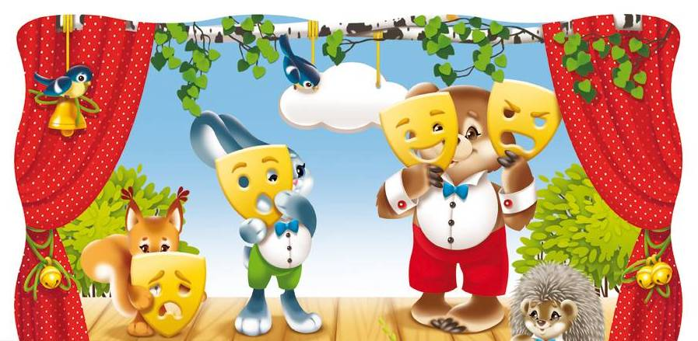

Автор: Карвига Елена Николаевна
Воспитатель МБДОУ

2021г
Актуальность
Театрализованная деятельность направлена на целостное воздействие на личность ребёнка, его раскрепощение, самостоятельное творчество, развитие ведущих психических процессов; способствует раскрытию личности ребенка, его индивидуальности, творческого потенциала. Ребенок имеет возможность выразить свои чувства, переживания, эмоции, разрешить свои внутренние конфликты. Театр - один из самых демократичных и доступных видов искусства для детей.

Цель проекта
Познакомить детей с различными видами театра. Приобщить детей и родителей к театральному искусству, театрализованной деятельности.
Задачи проекта
Расширять представления детей о театре, его видах, атрибутах, костюмах, декорациях. Развивать артистичность, эмоциональность и выразительность речи у дошкольников. Привить детям первичные навыки в области театрального искусства, (использование мимики, жестов, голоса). Способствовать формированию эстетического вкуса. Обеспечить взаимосвязь с другими видами деятельности: изобразительной, музыкальной, художественной литературой. Создать у родителей представление о театральной деятельности детей, как об одном из наиболее важных видов деятельности в дошкольном возрасте. Привлечь родителей к созданию костюмов и декораций.
Ожидаемый результат
Обогатится театральный опыт дошкольников, расширится их кругозор. У детей появится интерес к театрализованной деятельности, обогатится содержание игр, а также диапазон сюжетов и ролей. У родителей сформируется представленье о театрализованной игре детей, как об одном из наиболее важных видов деятельности в дошкольном возрасте. Повысится культурный уровень дошкольников.
Участники проекта: педагоги - дети - родители.
Тип проекта: творческий
Срок реализации: краткосрочный. (1 месяц)
Форма работы с детьми:
- образовательная деятельность
- показ различных видов театра (пальчиковый, бибабо, настольный, плоскостной, фланелеграф)
- игры на выражение различных эмоций
- разыгрывание этюдов, сказок
- показ спектакля "Заюшкина избушка»

Методы и приёмы
- творческая деятельность (игровое творчество, танцевальное).
- игры.
- драматизации.
- упражнения по дикции.
- игры- превращения.
- упражнения на развитие мимики, жестов, пластики.
- репетиции и обыгрывание сказок и инсценировок.

Используемые средства

- театральные уголки в группе
- разнообразные виды театров
- костюмы, декорации, ноутбук, колонки
- детские музыкальные инструменты
- наглядные иллюстрации сказок.

Работа с родителями

Ведущая идея - активное вовлечение родителей в творческий процесс развития театрализованной деятельности детей.
Задача - заинтересовать родителей перспективами развития театрализованной деятельности детей, вовлечь их в жизнь детского сада, сделать их союзниками в своей работе.
Виды взаимодействия с родителями.

- устный опрос родителей
- индивидуальные беседы
- наглядная информация
- папка передвижка для родителей
- консультации
- помощь в изготовлении костюмов и декораций

Этапы реализации проекта

Этапы проекта | Задачи этапов проекта
I этап (подготовительный) | 1. Изучить насколько готовы родители к активному  сотрудничеству.  2. Выбор сказки для инсценировки.  3.Изготовить атрибуты и костюмы, необходимые для  реализации проекта.  4. Подбор аудио записей для инсценировки сказки.
II этап (основной) | 1. Привлечение родителей к изготовлению костюмов необходимых для показа сказки.  2. Осуществление взаимодействия с родителями с целью обогащения игрового опыта, речевой активности ребенка.  3. Знакомство детей с искусством театра и его видами.  4. Совершенствование диалогической и монологической формы речи.
III этап (заключительный) | - Организовать открытый просмотр драматизации с участием детей, для родителей и воспитанников 1-й младшей группы.

МОДЕЛЬ РЕАЛИЗАЦИИ ПЕДАГОГИЧЕСКОЙ ДЕЯТЕЛЬНОСТИ С ДЕТЬМИ В УСЛОВИЯХ РЕАЛИЗАЦИИ ПРОЕКТА

№ | Направления работы | Содержание деятельности
1 | Цикл бесед о театре | «Что такое театр?», « Виды театра», «Профессии мира театра», «Культура поведения в театре»
2 | Постановка сказок с помощью различных видов театров | « Колобок на новый лад», « Курочка ряба», «Теремок»
3 | Придумывание коллективных сказок | По замыслу детей
4 | Подбор и создание мультимедийных презентаций | Угадай сказку по иллюстрации.  Угадай персонажа по загадке.
5 | Занятия по изобразительной деятельности | Рисование «Моя любимая сказка»
6 | Игры на развитие эмоций, жестов и мимики.  Сюжетно-ролевые игры. | «Немой диалог» на развитие артикуляции, пантомима «Иностранец», «Как варили суп», «Делай как я» на имитацию движений; «Давайте хохотать», «Весёлый, грустный гость»  «Больница», «Парикмахерская», «Магазин».
7 | Обыгрывание этюдов на знакомство с эмоциями – удивление, радость, грусть, гнев, злость,страх. | «Котёнок просыпается, умывается, пьёт молоко», « Подарок», «Угадай что за зверь», Разыгрывание ситуации «Не хочу манной каши!». «Собака в гости к нам пришла».
8 | Знакомство с новыми словами и их разъяснение. | «Пантомима», «Аншлаг», «Овация»,  « Реквизит», «Репертуар».
9 | Итоговое мероприятие- показ сказки младшим дошкольникам и родителям. | «Заюшкина избушка»,

Список литературы
1.Артемова, Л.В. Театрализованные игры дошкольников: кн. Для воспитателей
дет.сада [Текст] / Л.В.Артемова.- М.: Просвещение, 1991. – 127с.
2. Ерофеева, Т.И. Игра-драматизация //Воспитание детей в игре [Текст] /
Т.И.Ерофеева, Зверева, О.Л. - М.: Просвещение, 1994. – 128с.
3. Маханева, М.Д. Театрализованные занятия в детском саду: Пособие для
работников дет.садов [Текст] / М.Д.Маханева. – М.: Сфера, 2001. – 128с.
4. Гончарова, О.В. Театральная палитра: Программа художественно-эстетического
воспитания [Текст] / О.В. Гончарова. – М.: ТЦ Сфера, 2010. – 128 с.
5. Мигунова, Е.В. Театральная педагогика в детском саду. [Текст] / Е.В.Мигунова. –
М.: ТЦ Сфера, 2009. – 128 с. – (Библиотека журнала «Воспитатель ДОУ»)
6. Антипина, Е.А. Театрализованная деятельность в детском саду: Игры,
упражнения, сценарии. 2-е изд., перераб. [Текст] / Е.А.Антипина. – М.: ТЦ Сфера,
2009. – 128 с. – (Библиотека журнала «Воспитатель ДОУ»)

Приложение №1.
Фотоотчёт проекта «Путешествие в мир театра» в группе 2-4 года «Ромашки»
МБДОУ сельского поселения «Посёлок Молодёжный».

Приложение №2.
Фотоотчёт спектакля «Заячья избушка».

Фотоотчёт проекта Приложение №1.
«Путешествие в мир театра»

Театральный уголок в группе
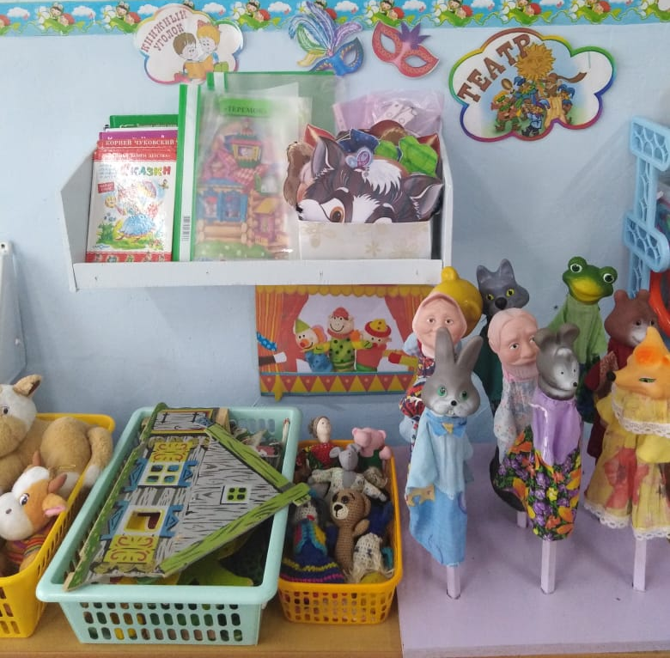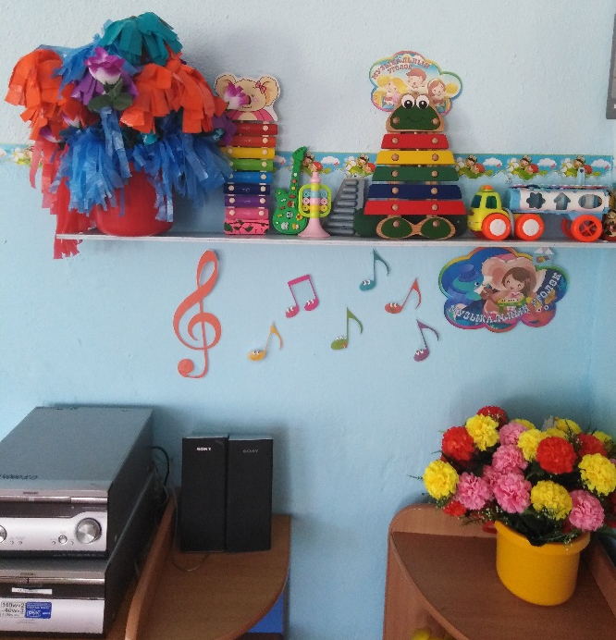
Настольно-плоскостной театр
Настольно-плоскостной театр подходит детям начиная с 3-х лет. Он представляет собой картонные силуэты на устойчивых подставках. Все персонажи окрашены с двух сторон и передвигаются скользя по столу. Этот театр привлекает детей не только сюжетными возможностями, но и декорациями. Играя, ребенок с удовольствием озвучивает роли всех персонажей.

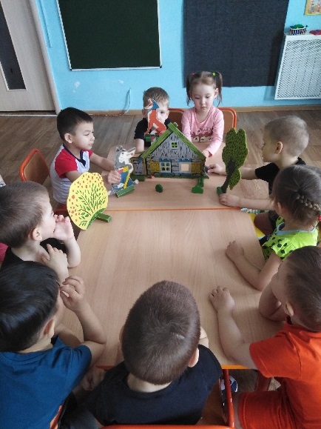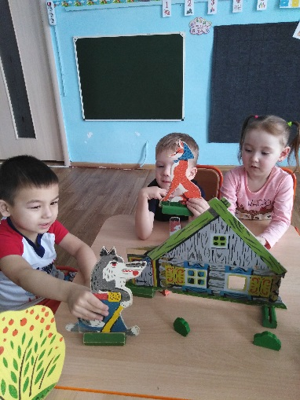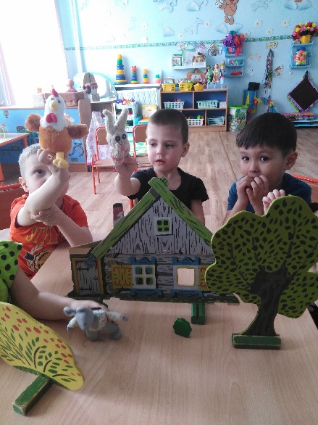

Маски-шапочки
Благодаря использованию масок – шапочек у детей повышается интерес к театрализованной игре, Маски - шапочки можно использовать на музыкальных занятиях, в подвижных играх, на праздниках и развлечениях, а так же в самостоятельной деятельности детей. У детей повышается самооценка и они становятся более раскрепощёнными

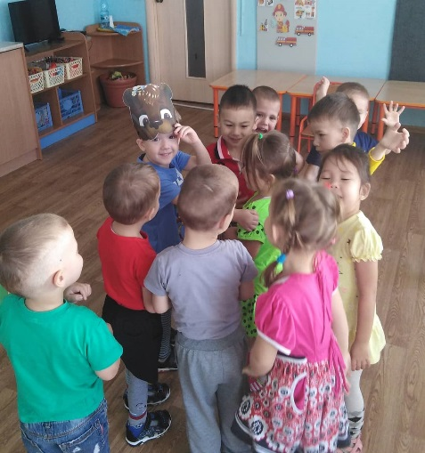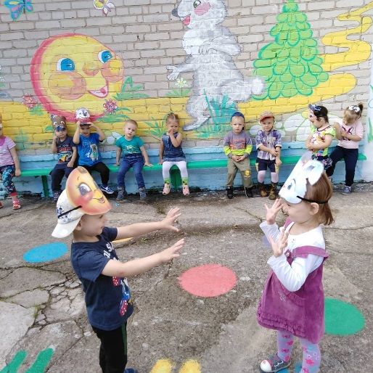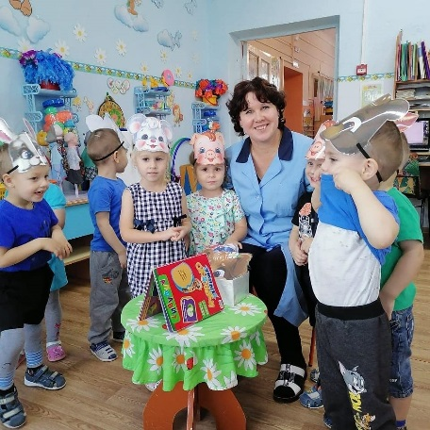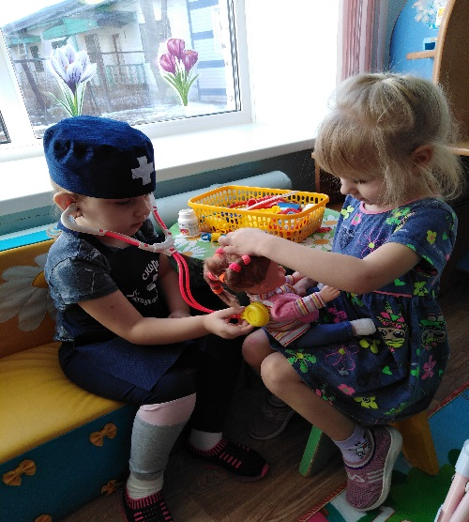

Театр на фланелеграфе
Фланелеграф предназначен специально для того, чтобы дети не только слушали сказку, но и видели её героев. Рассказывая сказку, героев выкладываем на фланелеграфе в том порядке, в каком они появляются. Таким же образом можно использовать магнитную доску и магнитные фигурки - героев сказок. Техника изготовления: на фланель с помощью липкой ленты, бархатной бумаги, или той же фланели можно прикреплять различные картинки
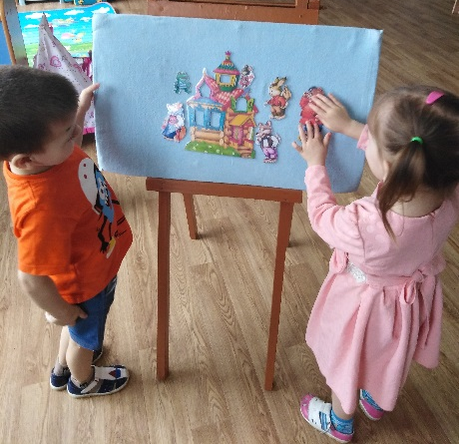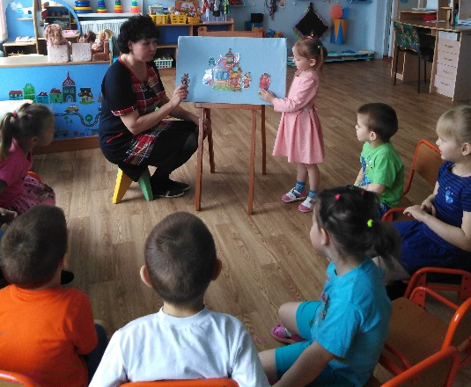
Театр «Би-ба-бо»
Большую популярность имеет театр «Би-ба-бо». В принципе, это тот же «перчаточный», так как куклы одеваются на руку. Отличие состоит лишь в том, что используется высокая ширма и, таким образом, персонажи демонстрируются зрителям на уровне выше роста кукловода. 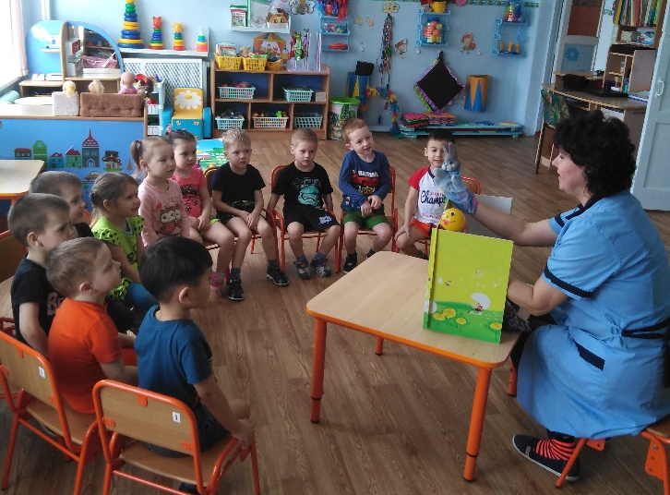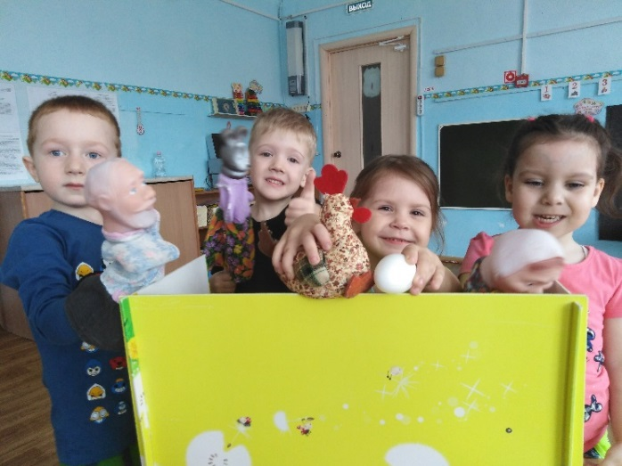
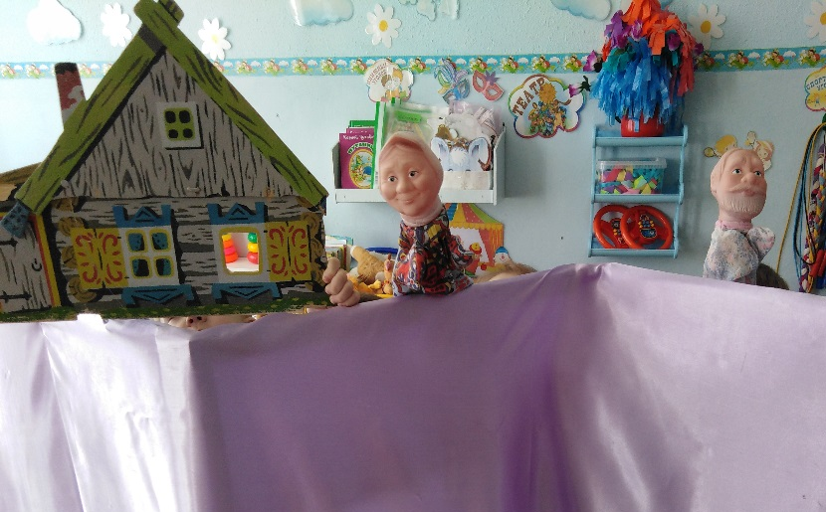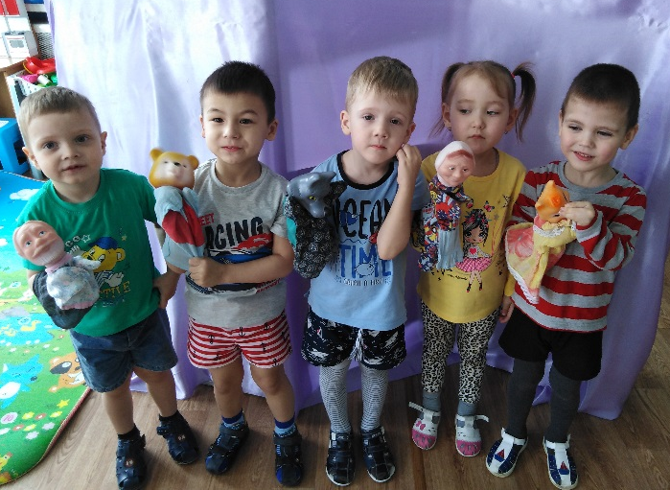
Пальчиковый театр
Куклы, надевающиеся на палец - самые маленькие артисты кукольных театров. Это куклы, сшитые из ткани, склеенные из бумаги, связанные из шерстяных ниток. Кукол ребёнок надевает на пальцы, и сам действует за персонажа, изображённого на руке. Играть можно за ширмой или при непосредственном контакте
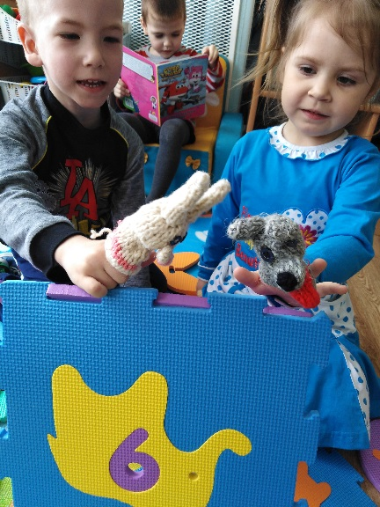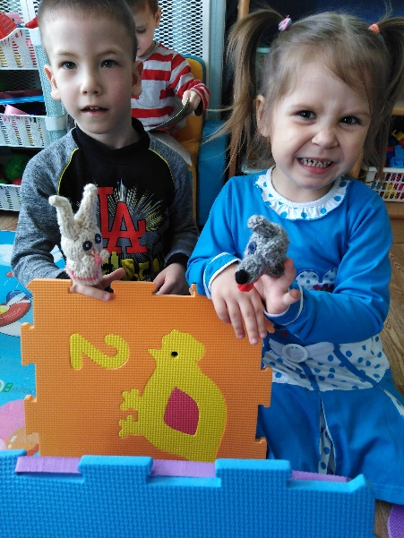

Театр игрушек
Игрушки промышленного изготовления (пластмассовые, мягкие, резиновые) группируют по сказкам. Такой театр очень близок детям, так как они ежедневно играют похожими игрушками. В него можно играть не только за столом, но и лежа на ковре.
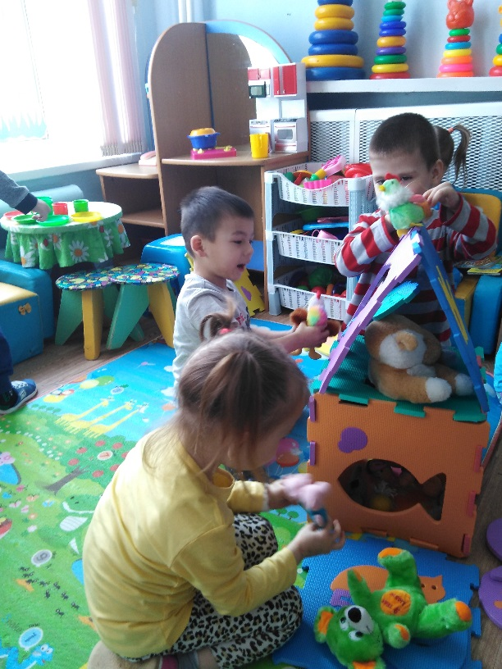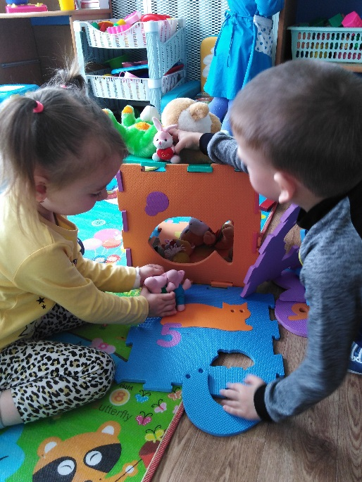
« Заячья избушка» Приложение №2
